**UML**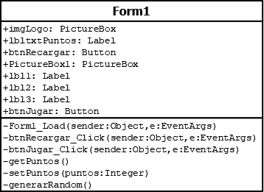

**Solo tengo una clase, por lo que no sabía que añadirle al UML**

**CAMINO BÁSICO**

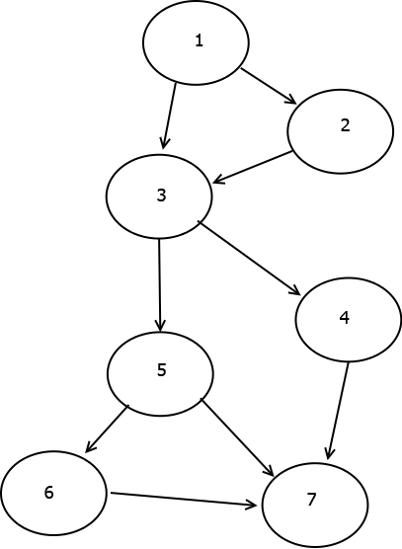

**9 aristas – 7 nodos + 2 = 4**

**3 nodos de predicado + 1 = 4**

**4 áreas**

**-Caminos-**

**Camino 1: 1-2-3-4-7**

**Camino 2: 1-3-5-7**

**Camino 3: 1-2-3-5-6-7**

**Camino 4: 1-2-3-5-7**

**Desarrollo del Proyecto**

El proyecto en un principio pensaba basarlo en el de marcas, pero era imposible hacer que la ruleta girara en VB, no sabía como hacerlo así que fui a algo más básico, una tragaperras. En las versiones del proyecto se puede comprobar, en la versión “v_injugable” estaba basándome en la ruleta, y en las versiones posteriores cambié de idea. Ya hicimos un proyecto parecido al comienzo de usar VB así que difícil no era, simplemente le puse un sistema de puntos, que cada tirada restara 1 y que hubiera una serie de premios (2 premios) uno si salen tres números iguales que te da 10 puntos y otro premio si te salen tres 7 que te da 100 puntos.

La parte del camino básico la he hecho con dia. Lo hice primero en papel pero no quería subir una foto en papel y que se viera mal, así que lo repetí en el dia, que queda más profesional.

He documentado con VSdocman pero de nuevo no me funciona, esta vez no me reinicia el programa, me crea una página de documentación automática pero no aparece nada de la documentación que yo he hecho, no aparece ningún método de los míos.

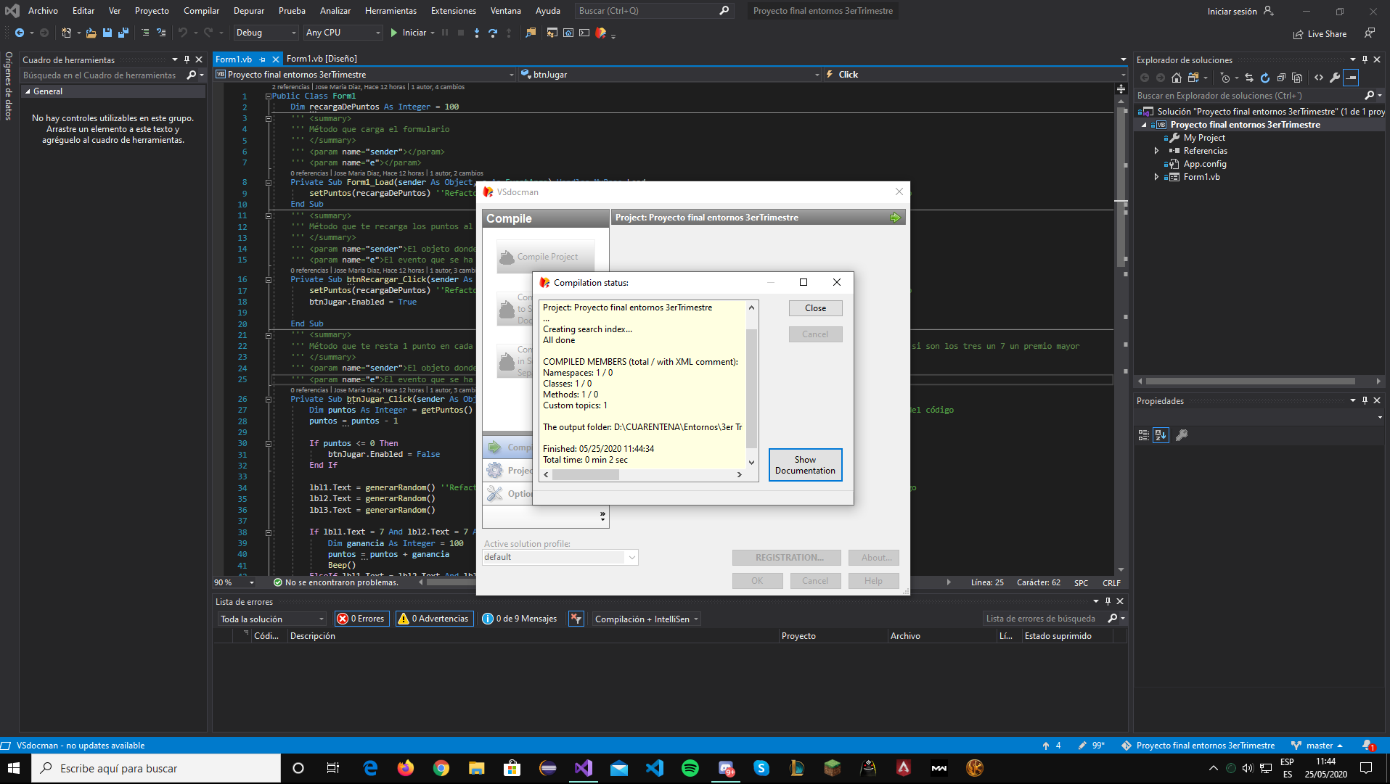

De refactorización básicamente se repetía código y he creado métodos como por ejemplo el de generar un número random, en lugar de hacer el random directamente al ponérselo al label le paso el método que retorna el random.